***«УТВЕРЖДАЮ»***

***Глава Угловского городского поселения***

***___________________А.В. Стекольников***



***Дизайн-проект***

***Угловского городского поселения***

*в рамках муниципальной программы*

***«Формирование современной городской среды на территории Угловского городского поселения на 2018-2022 годы»***

***Благоустройство дворовой територии р.п. Угловка***

***ул. Центральная д.19***

*В состав Угловского городского поселения входит 41 населенных пунктов- рабочий поселок Угловка, 40 сельских населенных пунктов. На территории, для которой планируется реализация данного проекта находятся детский сад, школа, дом культуры, центр врача общей практики, музыкальная школа, магазины.*

*В 2014 году посёлку Угловка присвоен статус моногорода. В 2018 году будет принято решение о создании территории опережающего социально-экономического развития (ТОСЭР), что создаст благоприятный инвестиционный климат для диверсификации экономики моногорода за счет открытия новых производств.*

*Благоустройство территории Угловского городского поселения представляет собой комплекс мероприятий, направленных на создание благоприятных, здоровых и культурных условий жизни, трудовой деятельности и досуга населения в границах поселения, осуществляемых органами местного самоуправления.*

*Необходимость благоустройства территорий, в том числе комплексного, продиктовано на сегодняшний день необходимостью обеспечения проживания людей в более комфортных условиях при постоянно растущем благосостоянии населения. Численность населения по состоянию на 01 января 2019 года составляет 3620 человек.*

*В течение последних лет благоустройству территории уделяется большое внимание, его развитие – одна из приоритетных задач администрации Угловского городского поселения.*

*Общая площадь земель населенных пунктов составляет 1829,5 га. Зеленые насаждения составляют 2 га, из них парки и скверы – 1 га. Зеленые насаждения общего пользования и растений не везде имеют удовлетворительное состояние и нуждаются в постоянном уходе. Необходимо продолжать работы по высадке цветов, саженцев деревьев, кустарников, производить санитарную и формовочную обрезку деревьев, вырезку поросли, вырубку сухостоя.*

*Ремонт, реконструкция, содержание имеющихся и создание новых объектов благоустройства является ключевой задачей Администрации Угловского городского поселения. Без реализации неотложных мер по повышению уровня благоустройства территории невозможно добиться существенного повышения имеющегося потенциала поселения и эффективного обслуживания экономики и населения, обеспечить в полной мере безопасность жизнедеятельности и охрану окружающей среды.*

*Реализация комплекса мероприятий муниципальной программы поселения «Формирование современной городской среды на территории Угловского городского поселения на 2018-2022 годы»» (далее – Программа) позволит*

*изменить внешний облик поселения, удовлетворить потребности населения в благоприятных условиях проживания, улучшить экологическую ситуацию.*

*Мероприятия Программы предусматривают необходимые расходы на содержание, работы по озеленению территории поселения, содержание и уборку объектов благоустройства, иные мероприятия, направленные на обеспечение и повышение комфортности проживания населения, поддержание и улучшение санитарного и эстетического состояния территории Угловского городского поселения.*

***Благоустройство дворовой территории многоквартирного дома***

***р.п. Угловка, ул. Центральная д.19***

**Мероприятия:**

***Минимальный перечень работ по благоустройству по программе «Формирование современной городской среды на территории Угловского городского поселения на 2018-2022 годы»***

Укладка асфальтового покрытия м2 –327

Установка бортового камня шт – 349

Установка урн для мусора шт- 4

Установка скамеек- шт- 4

Освещение- шт -4

***Общая стоимость перечня работ составляет: 830,470 рублей***

***Объемы и источники финансирования:***

*Федеральный бюджет-* *Областной бюджет* ***581,329*** *рублей*

*Бюджет Угловского городского поселения –* ***166,094*** *рублей*

*Средства собственников- трудовое участие, в размере 10% от общей стоимости работ, по благоустройству дворовой территории многоквартирного дома исходя из минимального перечня видов работ по благоустройству дворовой территории многоквартирного дома составит-* ***83047***  *рублей*

***Мероприятия для маломобильных групп населения:***

*При благоустройстве территории отсутствуют бордюры при сопряжении между тротуарами и дорогами для формирования безбарьерного каркаса благоустраиваемой территории.*

*Вышеуказанные мероприятия по благоустройству дворовой территории позволит улучшить техническое состояние дворовой территории многоквартирного дома и обеспечит благоприятные условия проживания населения, что положительно отразится и на повышении качества жизни в целом.*

**Место нахождение: р.п. Угловка, ул.Центральная д.19**

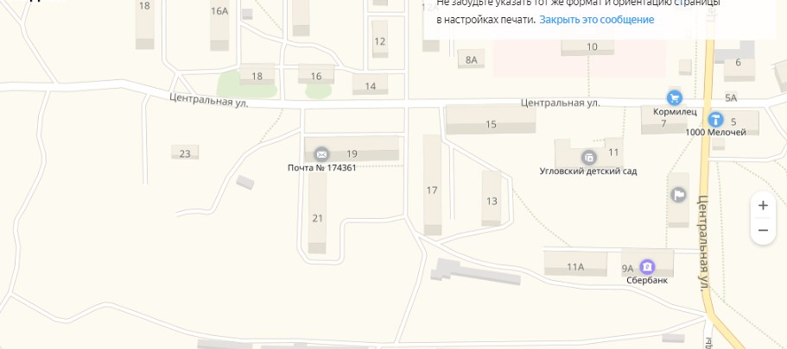

***Сегодня это так:***

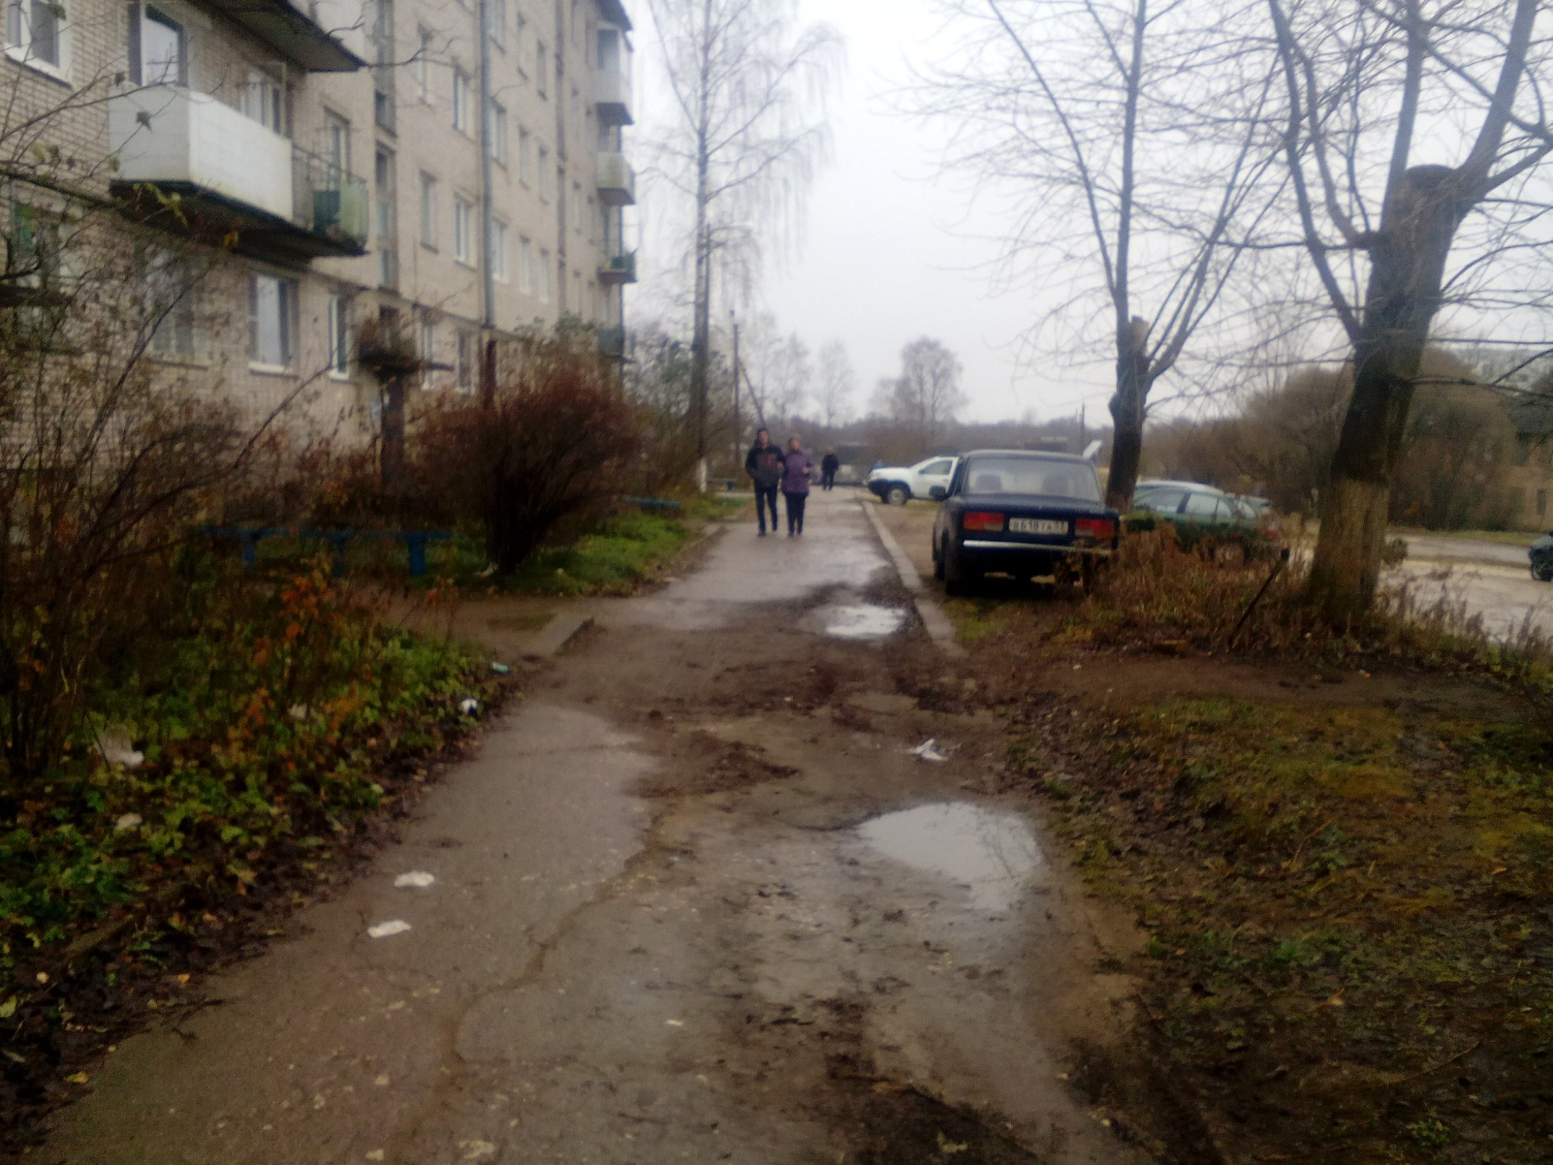

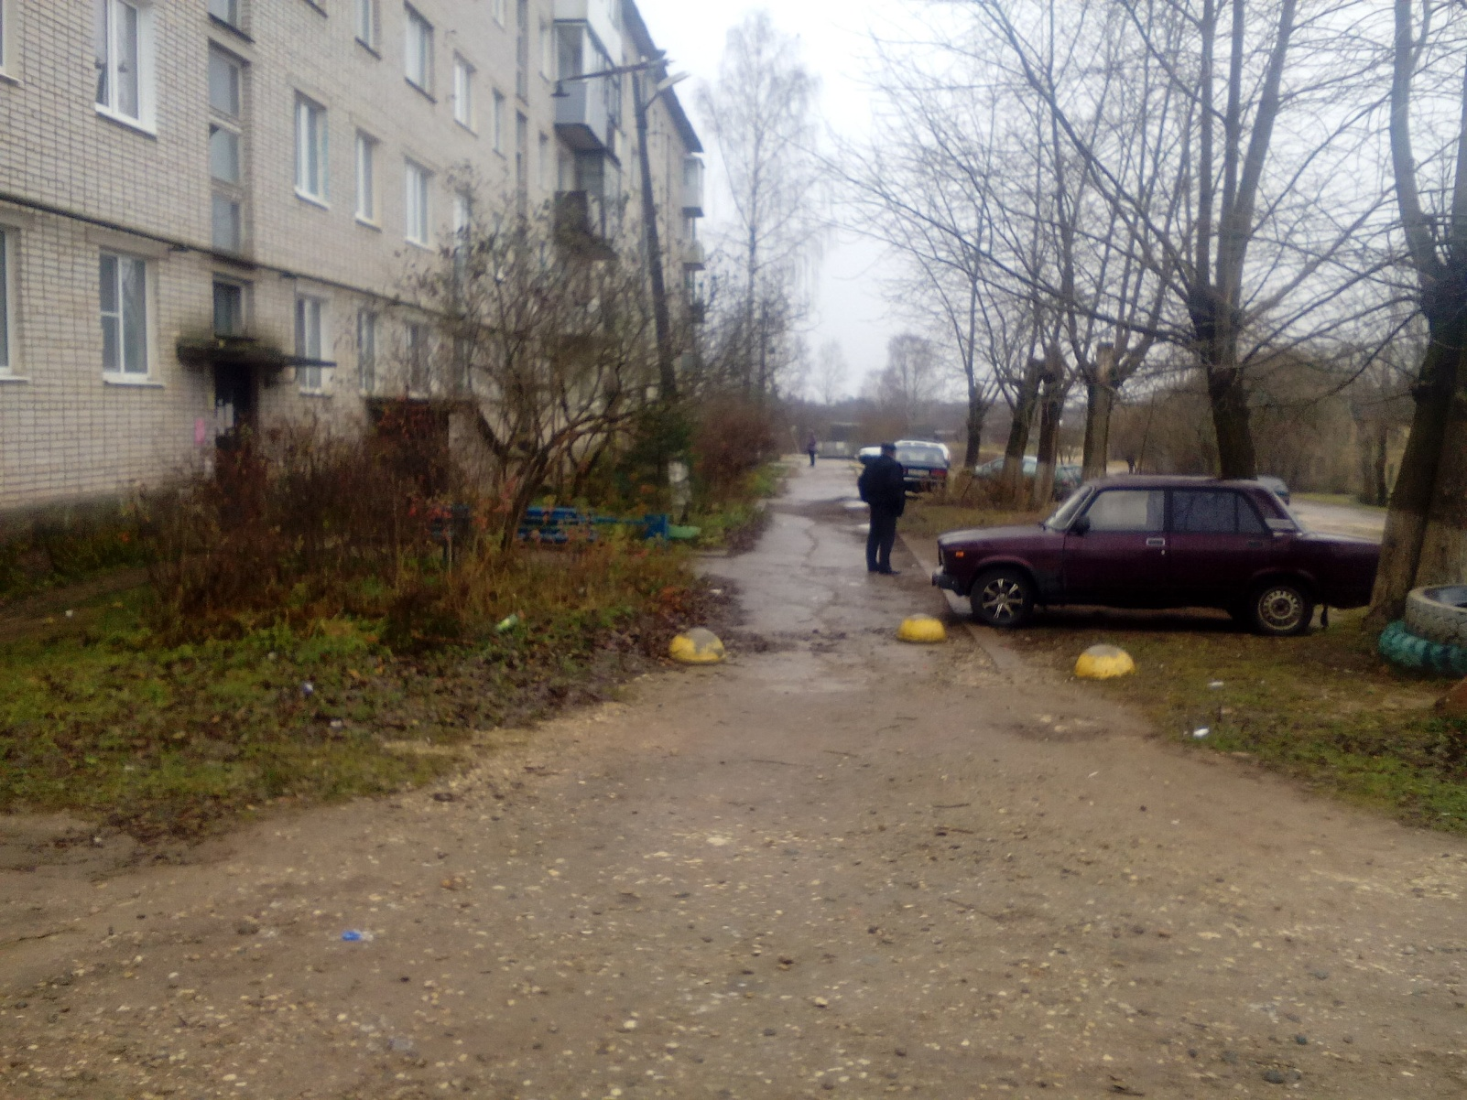

***Ожидаемый результат благоустройства***

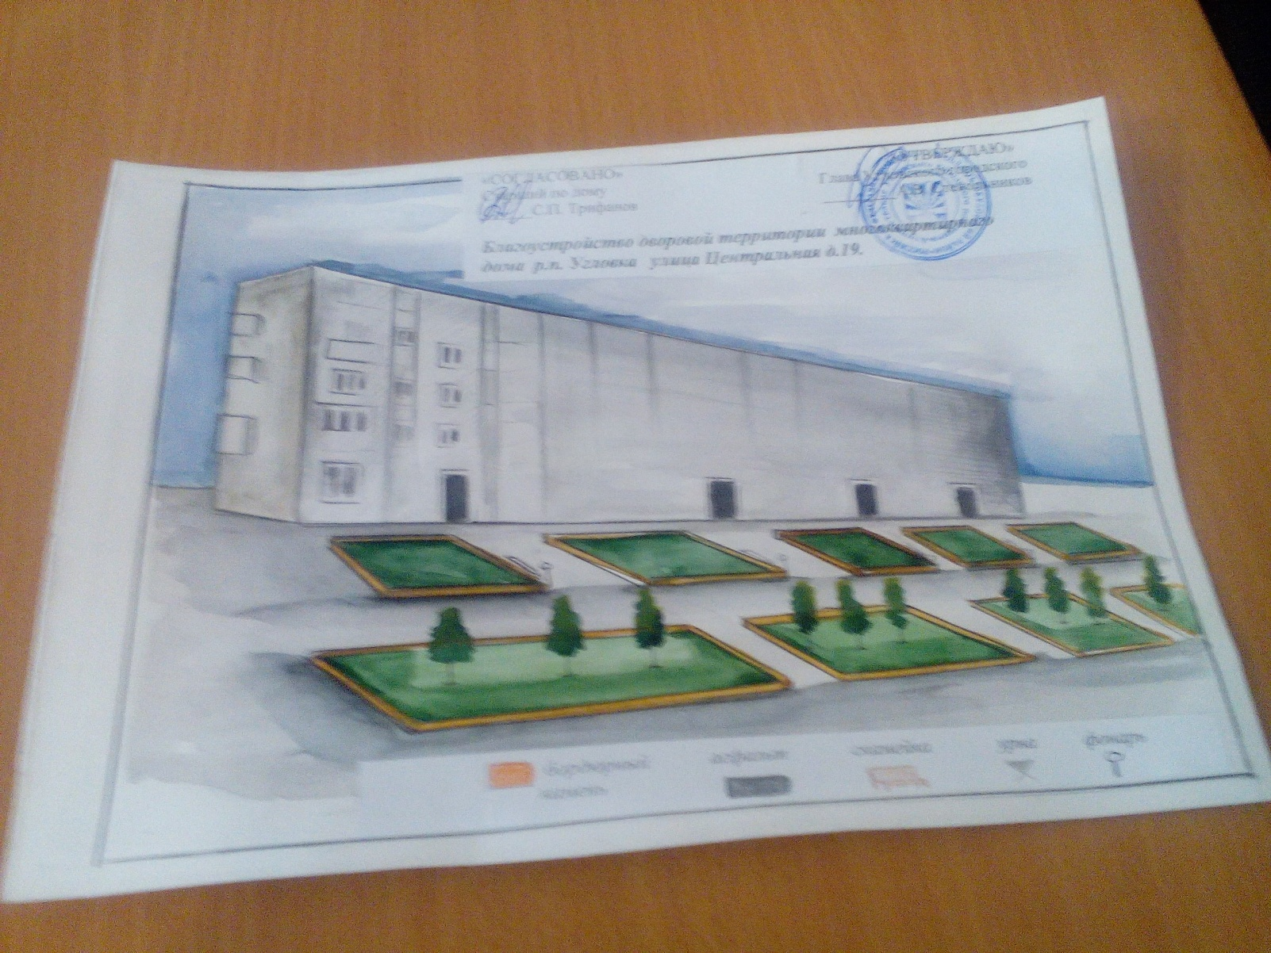

***Ожидаемый результат благоустройства:***

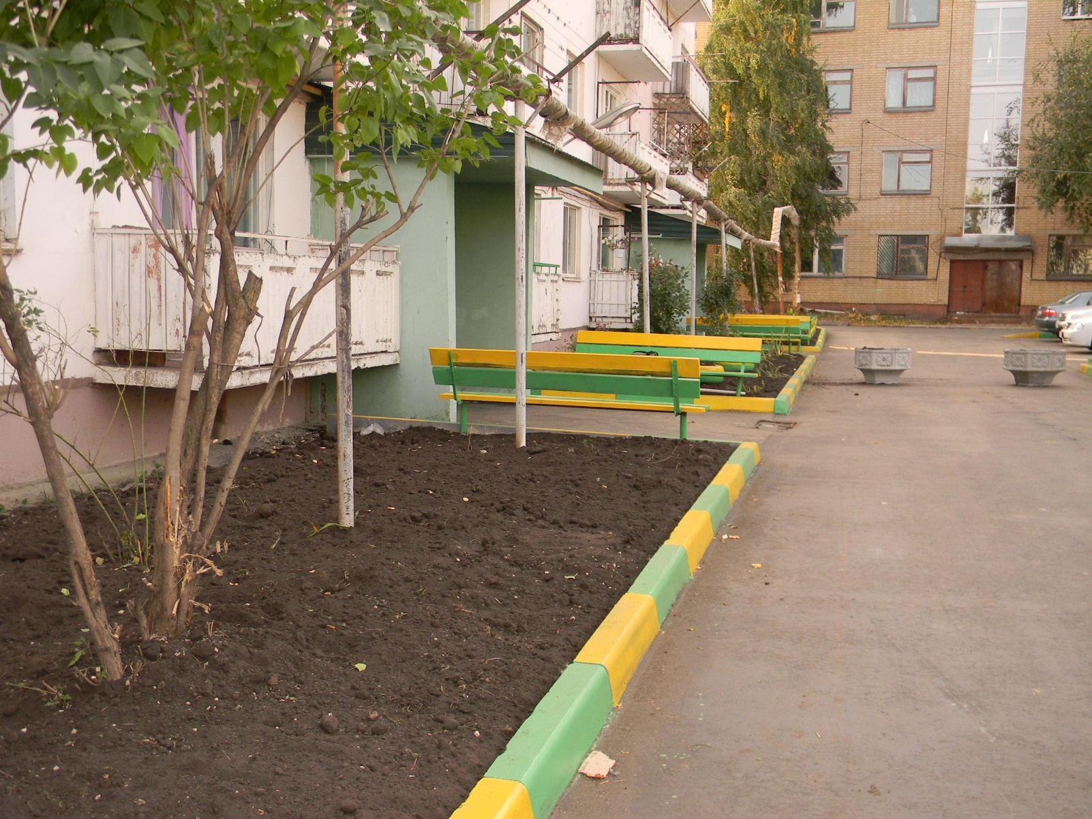

***Планируемые виды работ:***

***Обустройство территории:***

|  |
| --- |
| *Асфальтовое покрытие*  http://www.armlenstroy.ru/img/955_original.jpg |
| *Установка фонарных столбов (освещение)*  12 |
| *Установка скамеек Установка урн*  скамья1a6aa74 |
| *Установка бортового камня Клумба*  Z:\Каб 27\Васильева Е.В\ГОРОД\Гор среда\ФОТО\бордюрного камня.jpgC:\Documents and Settings\Admin\Рабочий стол\16.07.30ulica.jpg |

*Газон*



***Финансовые затраты на работы по благоустройству:***

**«УТВЕРЖДАЮ»**

**Глава администрации Угловского городского поселени ___________________А.В. Стекольников**

**ДЕФЕКТНАЯ ВЕДОМОСТЬ**

Объект: ***Благоустройство дворовой территории многоквартирного дома р.п. Угловка, ул. Центральная д.19***

|  |  |  |  |
| --- | --- | --- | --- |
| № п/п | Наименование | Ед. изм. | Количество |
| 1 | Устройство асфальтового покрытия | м2 | 327 |
| 2 | устройством клумб с установкой бортового камня и засыпкой грунта | шт. | 349 |
| 3 | Установка урн для мусора | шт. | 4 |
| 4 | Установка скамеек | шт. | 4 |
| 5 | Освещение | шт. | 4 |

**ИТОГО (рублей) 830470**

Ведущий специалист ___________________/Звонарева Т.Н./

Старший служащий ______________________/Дмитриева Т.И./

Старший по дому_________________________/С.П.Трифанов/